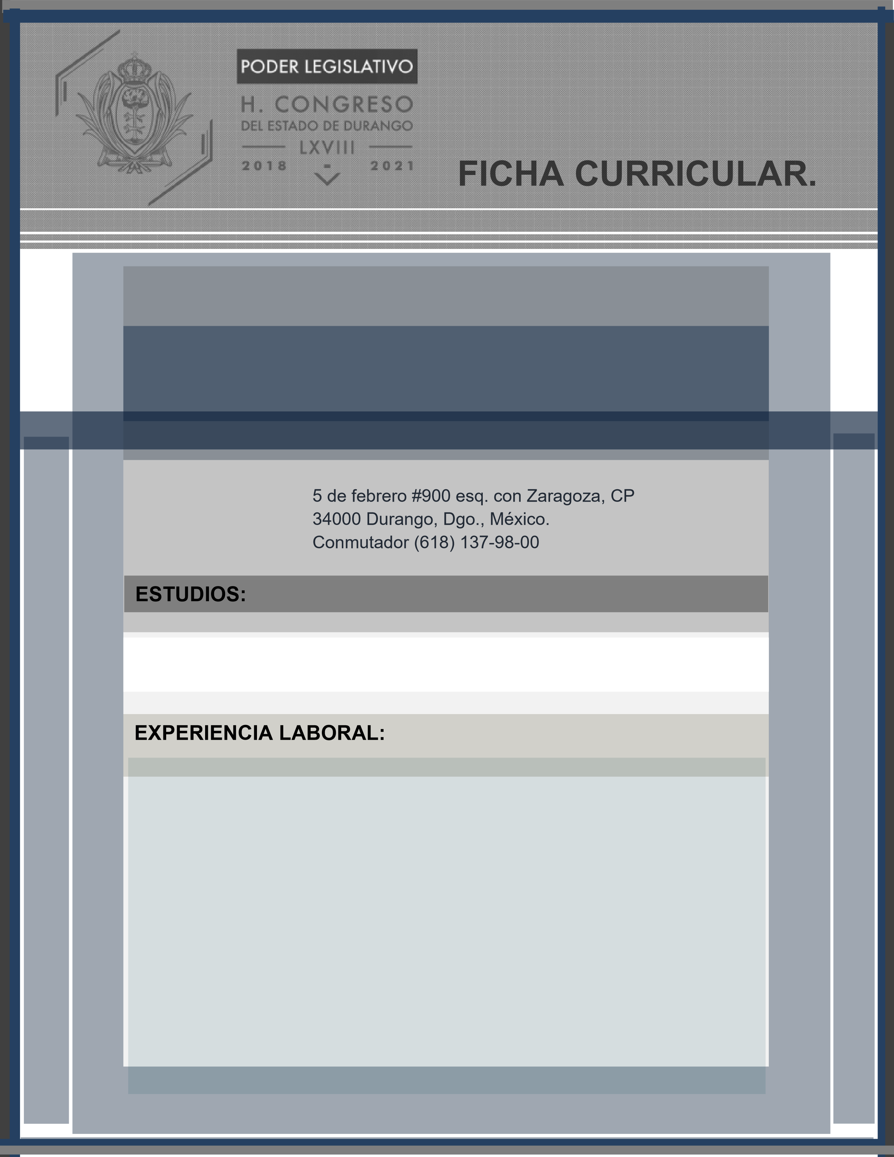

**SELENE ABIGAIL HERNANDEZ VAZQUEZ**

**JEFE DEL DEPARTAMENTO DE OFICILIA DE PARTES**

LICENCIATURA EN DERECHO

* SUPERVISORA EN GENOMA LAB EN CABO SAN LUCAS
* PISO DE VENTAS EN WALTMART EN CABO SAN LUCAS
* ASESORA DE RECURSOS HUMANOS EN LAS TIENDAS HEXAURANGO